

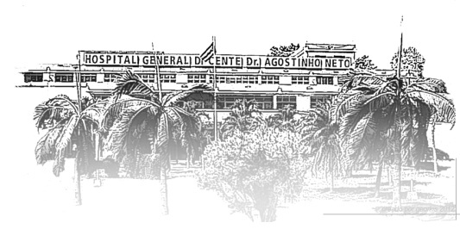

**IX SIMPOSIO DR. AGOSTINHO NETO**

**“IN MEMORIAM”**

21 al 24 de Julio de 2025

Guantánamo, Cuba

**CONVOCACTORIA**

Hombres y mujeres de ciencias:

La institución insigne de la salud pública y las Ciencias Médicas de la provincia Guantánamo, inaugurado por el Comandante en Jefe Fidel Castro Ruz el 26 de julio de 1985, celebra su **IX** *SIMPOSIO Dr. Agostinho Neto “IN MEMORIA”* los días 21,22,23,24 del mes de julio, el cual está dedicado al 40 aniversario de nuestra institución, al desarrollo científico y cultural entre instituciones del territorio y a los nexos históricos y culturales con el hermano pueblo de Angola y el continente Africano.

En el contexto del evento se someterá a la crítica científica el proyecto marco de integración y colaboración internacional Cuba, Angola y África propiciado por la gestión de la Cátedra de estudios “Dr. Agostinho Neto in memoria” que pretende aunar los esfuerzos de instituciones científicas del “Alto Oriente Cubano” con el objetivo de impactar de forma favorable en el desarrollo científico, cultural y social de nuestro territorio y los pueblos de África.

El simposio, auspiciado por prestigiosas instituciones y organizaciones provinciales, pretende analizar los principales resultados científicos-tecnológicos e innovadores alcanzados, por lo que será un espacio de reflexión profunda, comprometido y orientado a la discusión de variados temas vinculados a nuestras principales líneas de investigaciones, banco de problema institucional y a los problemas de salud del territorio, donde los participantes podrán intercambiar sus experiencias.

En este importante evento médicos, estomatólogos, epidemiólogos, enfermeros, psicólogos, pedagogos, estudiantes y otros profesionales,nos proponemos exponer los principales resultados científicos, tecnológicos e innovadores; además, evaluar los principales impactos alcanzados en aras de mejorar la calidad de la atención médica de la población guantanamera.

Estamos seguros que nuestro centro, con su hospitalidad, contribuirá a que los participantes puedan pasar días de fructífero intercambio científico y de esparcimiento. **Se desarrollará del 21 al 24 de julio de 2025**

**Comité de Honor**

* **Dr. Yoel Pérez García**.

Primer Secretario del Partido Provincial

* **Dr. Nael Preval Campello.**

Director General de Salud en Guantánamo

* **Dra. Yanet del Carmen Pérez Ferreiro.**

Rectora de la Universidad de Ciencias Médicas de Guantánamo.

* **Dra.C. Anselma Betancourt Pulsán.**

Presidenta del Comité Provincial de Sociedades Científicas de la Provincia Guantánamo.

**Comité Organizador**

**Presidente:** Dr. Idalberto Creagh Bandera

**Coordinadora General:** Dra. Barbara Nery Rivo Sayoux

**Presidente Comité Científico:** Dr. Argelio Díaz Ortiz

**Otros miembros**

* Dr. C. Lidia Esther Lorié Sierra
* Dr. Joel Neyra Rodríguez
* Lic Maylien Faez Menendez
* Dra. Anays González Jarrosay
* Lic. Cecilia Sayux Thaurux
* Lic. Yanisleidis Elías Oquendo
* Dra. Dagmara Pineda Hardy
* Lic. Maira Rosa Guarat Casamayor
* Dra. Lidia Ayme Baró
* Dra. Idalmis Quevedo Palomo

**Comité Científico**

**Presidente Comité Científico:** Dr. Argelio Díaz Ortiz

**Vicepresidente:** Dra. Barbara Nery Rivo Sayoux

**Otros miembros del Comité Científico:**

* Dr. C. Reynaldo Elías Sierra
* Dr.C Abrahana del Pilar Cisnero Depestre
* Dr. C. Fidel Creagh Bandera
* Dra. C. Lisbelis Cantillo Acosta
* Dra. C. Malvís Diana Fernández
* Lic. Maylien Faez Menendez
* Lic. Yanelis Perou Silvera

**Conmemoraciones**

* Aniversario 40 de nuestra institución.
* Logros en el desarrollo científico y cultural entre instituciones del territorio
* Realce histórico de los nexos sociale y cultural con el hermano pueblo de Angola y el continente Africano.

**Características del evento**



**Modalidad:** Modalidad: Híbrido (presencial y virtual).



**Carácter:** c Carácter: Nacional

Sede: Hospital General Docente.

“Dr. Agostinho Neto”

Guantánamo



**Idiomas:** Es Idioma: Español e Inglés

**Criterios de participación y presentación de los trabajos**

* Para la participación en el evento se requiere tener aprobado un trabajo por el Comité Científico,
* El comité organizador ha decidido establecer como límite una investigación por autor,
* La participación en el evento será prioritaria para los profesionales de la salud y trabajadores que en carácter de primer autor presenten una investigación,
* La participación de estudiantes será como miembro de la investigación que su tutor presente,
* Podrán presentar una ponencia cuando se reciba la planilla de inscripción junto con el resumen de la investigación,
* La participación podrá ser en forma presencial o virtual, no así la presentación de trabajo que solo será presencial según la modalidad escogida.

**Temáticas del evento**

1. Historia de la institución hospitalaria guantanamera y sus dependencias.
2. “Una Salud”. Perceptiva del desarrollo social
3. Ensayos clínicos, evaluación y generalización
4. Economía e ingeniería institucional para el desarrollo científico-técnico.
5. Acreditación institucional y formación de profesionales de la salud.
6. Calidad y satisfacción en los servicios hospitalarios del HGD “Agostinho Neto” de Guantánamo
7. Los vínculos de amistad Cuba-Angola manifiestos en el internacionalismo proletario.
8. Sociedad Ciencia e Innovación.
9. Salud sexual y reproductiva en el contexto de la agenda 2030
10. Medios diagnósticos una necesidad en la asistencia médica
11. La asistencia clínica quirúrgica y sus proyecciones de desarrollo institucional

**Reglas para la participación y presentación de los trabajos**

*Participación:* Los participantes podrán hacerlo en calidad de invitados, ponentes o delegados mediante el envío de la boleta de invitación y aceptación de ponencia, antes del 30 de junio de 2025.

Datos de los autores El título centrado se escribirá en letras mayúsculas, continuado de los autores, debe consignarse nombres y apellidos de hasta 5 autores, iniciando por el que hará su presentación; señalar institución, correo electrónico y ORCID

**Modalidad de presentación**: *conferencia, mesas redondas* (hasta 5 miembros), *presentaciones de casos*, *ponencia* (hasta 30 diapositivas), *poster impreso* (1,20m de largo x 0.80 de ancho) *poster digital*. (Una presentación vertical con letras letra 9 interlineado sencillo hasta tres tablas y dos imágenes o gráficos).

**Resumen:** Se presentarán de forma estructurada con letra Arial Narrow,12 puntos, 1.15 de interlineado, tamaño de hoja Carta y márgenes de 2.5 cm por cada lado, en formato de Word con no más de 500 palabras que deben ser enviadas por correo electrónico, incluye: objetivo, método, resultados, discusión y conclusiones; las palabras claves hasta 6.

**Ponencia:** Se presentará hasta 10 cuartillas en arial narrow 12. No debe contener tablas ni anexos**.** Las referencias bibliográficas actualizadas de los últimos 5años deben ser acotadas según las normas Vancouver o APA 7 en soporte digital.

*Cuota de inscripción:*

Ponentes o delegados: Trabajadores cup 2500.00 presencial y 250 virtual

Estudiantes. 500 presencial 75 virtual

**Envío y recepción de los trabajos**

Se enviarán los trabajos a la dirección electrónica: [docentehgdangt@infomed.sld.cu](mailto:docentehgdangt@infomed.sld.cu), [eventoshgdan@infomed.sld.cu](mailto:eventoshgdan@infomed.sld.cu) o entrega personal en Departamento Docente de dicho hospital, siempre en soporte digital. Para ambos casos enviar con **ASUNTO: Inscripción a evento.** El plazo de admisión vence el 30 de junio de 2025. El Consejo Científico se reserva el derecho de no aceptar aquellas investigaciones que sean enviadas fuera de la fecha establecida o que no reúnan los requisitos correspondientes.

Las investigaciones pueden estar integradas hasta por tres autores, dos tutores y un asesor.

**Exposición de los trabajos**

Los ponentes deberán traer sus presentaciones en formato digital (en PowerPoint o formato de imagen JPG)

**Inscripción al evento**

Para a inscripción al evento como Ponente usted debe realizar el envío del resumen o trabajo como lo muestra en los apartados anteriores y esperar la respuesta del comité científico del evento. Una vez confirmado efectúa el pago de su inscripción, acorde a su modalidad de presentación.

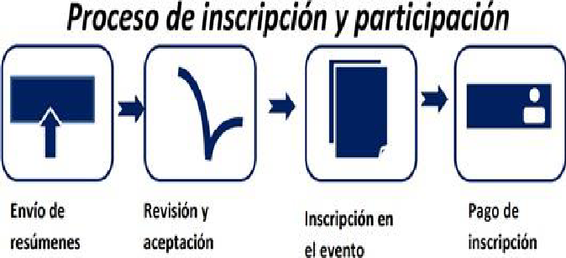Si solo es participante no ponente ya sea presencial o virtual realizara el pago de la cuota según corresponda.

**Pago de cuotas de participación**

El pago de su inscripción se efectuara según el monto requerido por modalidad de participación.

El pago de la cuota se hará en efectivo o por transferencia (de preferencia en efectivo), donde se emitirá un justificante como constancia de haber abonado.

El pago tendrá como fecha límite el 15 de julio del 2025.

Si el pago de la cuota se hace por vía transferencia será en el momento de inscripción.

Se realizará el pago en el Departamento Docente:

Para la modalidad presencial el pago será a:

* Lic. Maylen Faez Menendez

+53 54193326, [faezmaylien@gmail.com](mailto:faezmaylien@gmail.com)

* Tec. Marisel Rodríguez

Para la modalidad virtual será a:

* Dr. Joel Neyra Rodríguez
* +53 56344701, [joelneyra2016r@gmail.com](mailto:joelneyra2016r@gmail.com)

**Premiaciones**

El número de premios a otorgar por cada Tribunal dependerá de la calidad de las investigaciones presentadas en la sesión de trabajo de la comisión.

Las categorías de premios serán:

* Relevante
* 1er Premio
* 2do Premio
* 3er Premio

La decisión de otorgar los premios correspondientes al tribunal de cada salón es inapelable.

Los trabajos premiados se darán a conocer en el acto de clausura del evento y aquel que ostenten la categoría de “Relevante”, previa autorización de los autores, serán publicados.

**Fechas importantes**



Inicio de recepción de trabajos: 15 de Junio de 2025



Fi Fin de recepción de trabajos: 30 de junio 2025



Comunicación de aceptación de trabajos: 5 de julio 2025



*Fecha tope de pago de inscripción: 15 de julio de* 2025



Fecha del evento: 21 al 24 de julio de 2025

**Contactos**

* **Dra. Barbara Nery Rivo Sayoux**

Departamento Docente HGD

* +53 59979194, [docentehgdangt@infomed.sld.cu](mailto:docentehgdangt@infomed.sld.cu)
* **Maylen Faez Menéndez.**

Departamento Docente HGD

* +53 54193326, [faezmaylien@gmail.com](mailto:faezmaylien@gmail.com)
* **Dr. Joel Neyra Rodriguez,**

Departamento Docente HGD

* +53 56344701, [joelneyra2016r@gmail.com](mailto:joelneyra2016r@gmail.com)

**Redes Sociales**

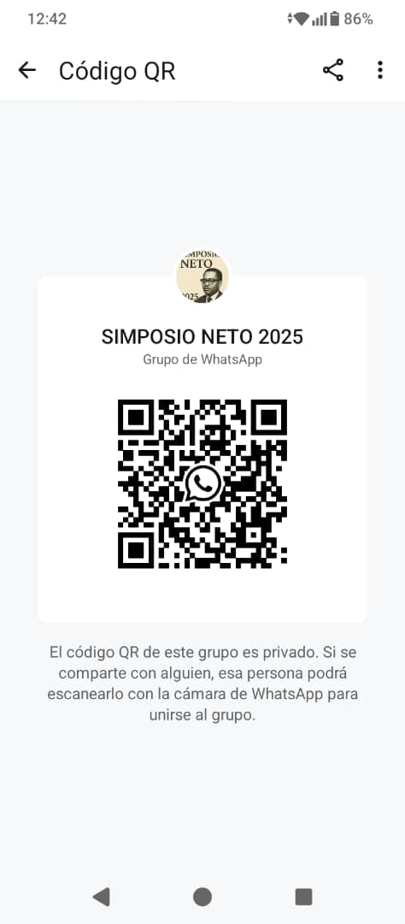<https://chat.whatsapp.com/GBodheCazuU7bqggpRajee>



**Redes Sociales**

[**https://t.me/+s8Fd6zVEBU9hZWZh**](https://t.me/+s8Fd6zVEBU9hZWZh)

